Ptáci, kteří létají na naše krmítko
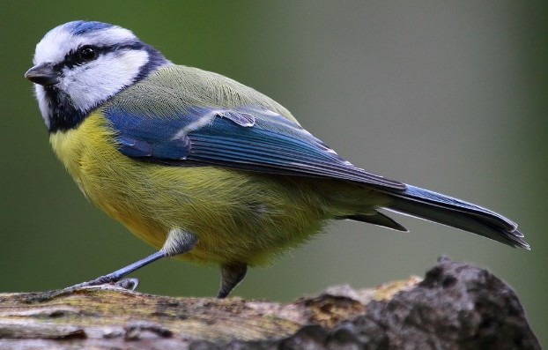 | Sýkora modřinka
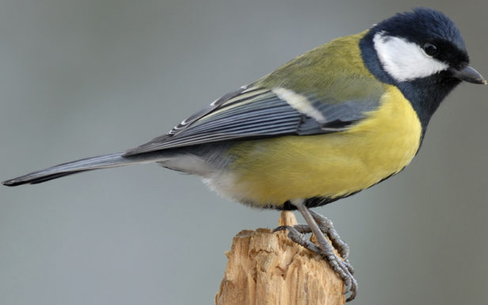 | Sýkora koňadra
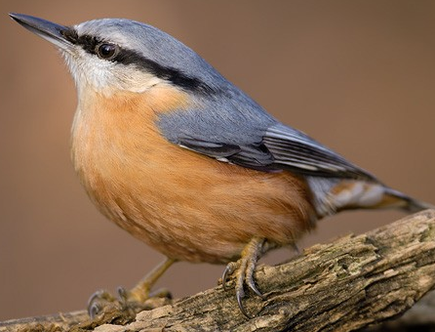 | Brhlík lesní
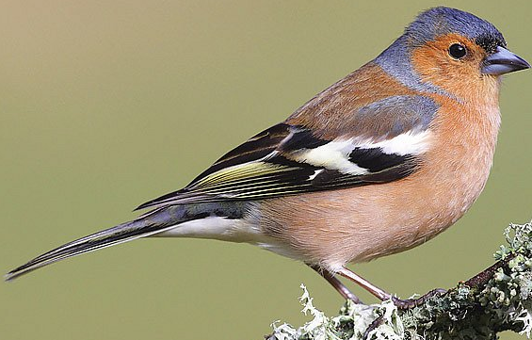 | Pěnkava obecná

